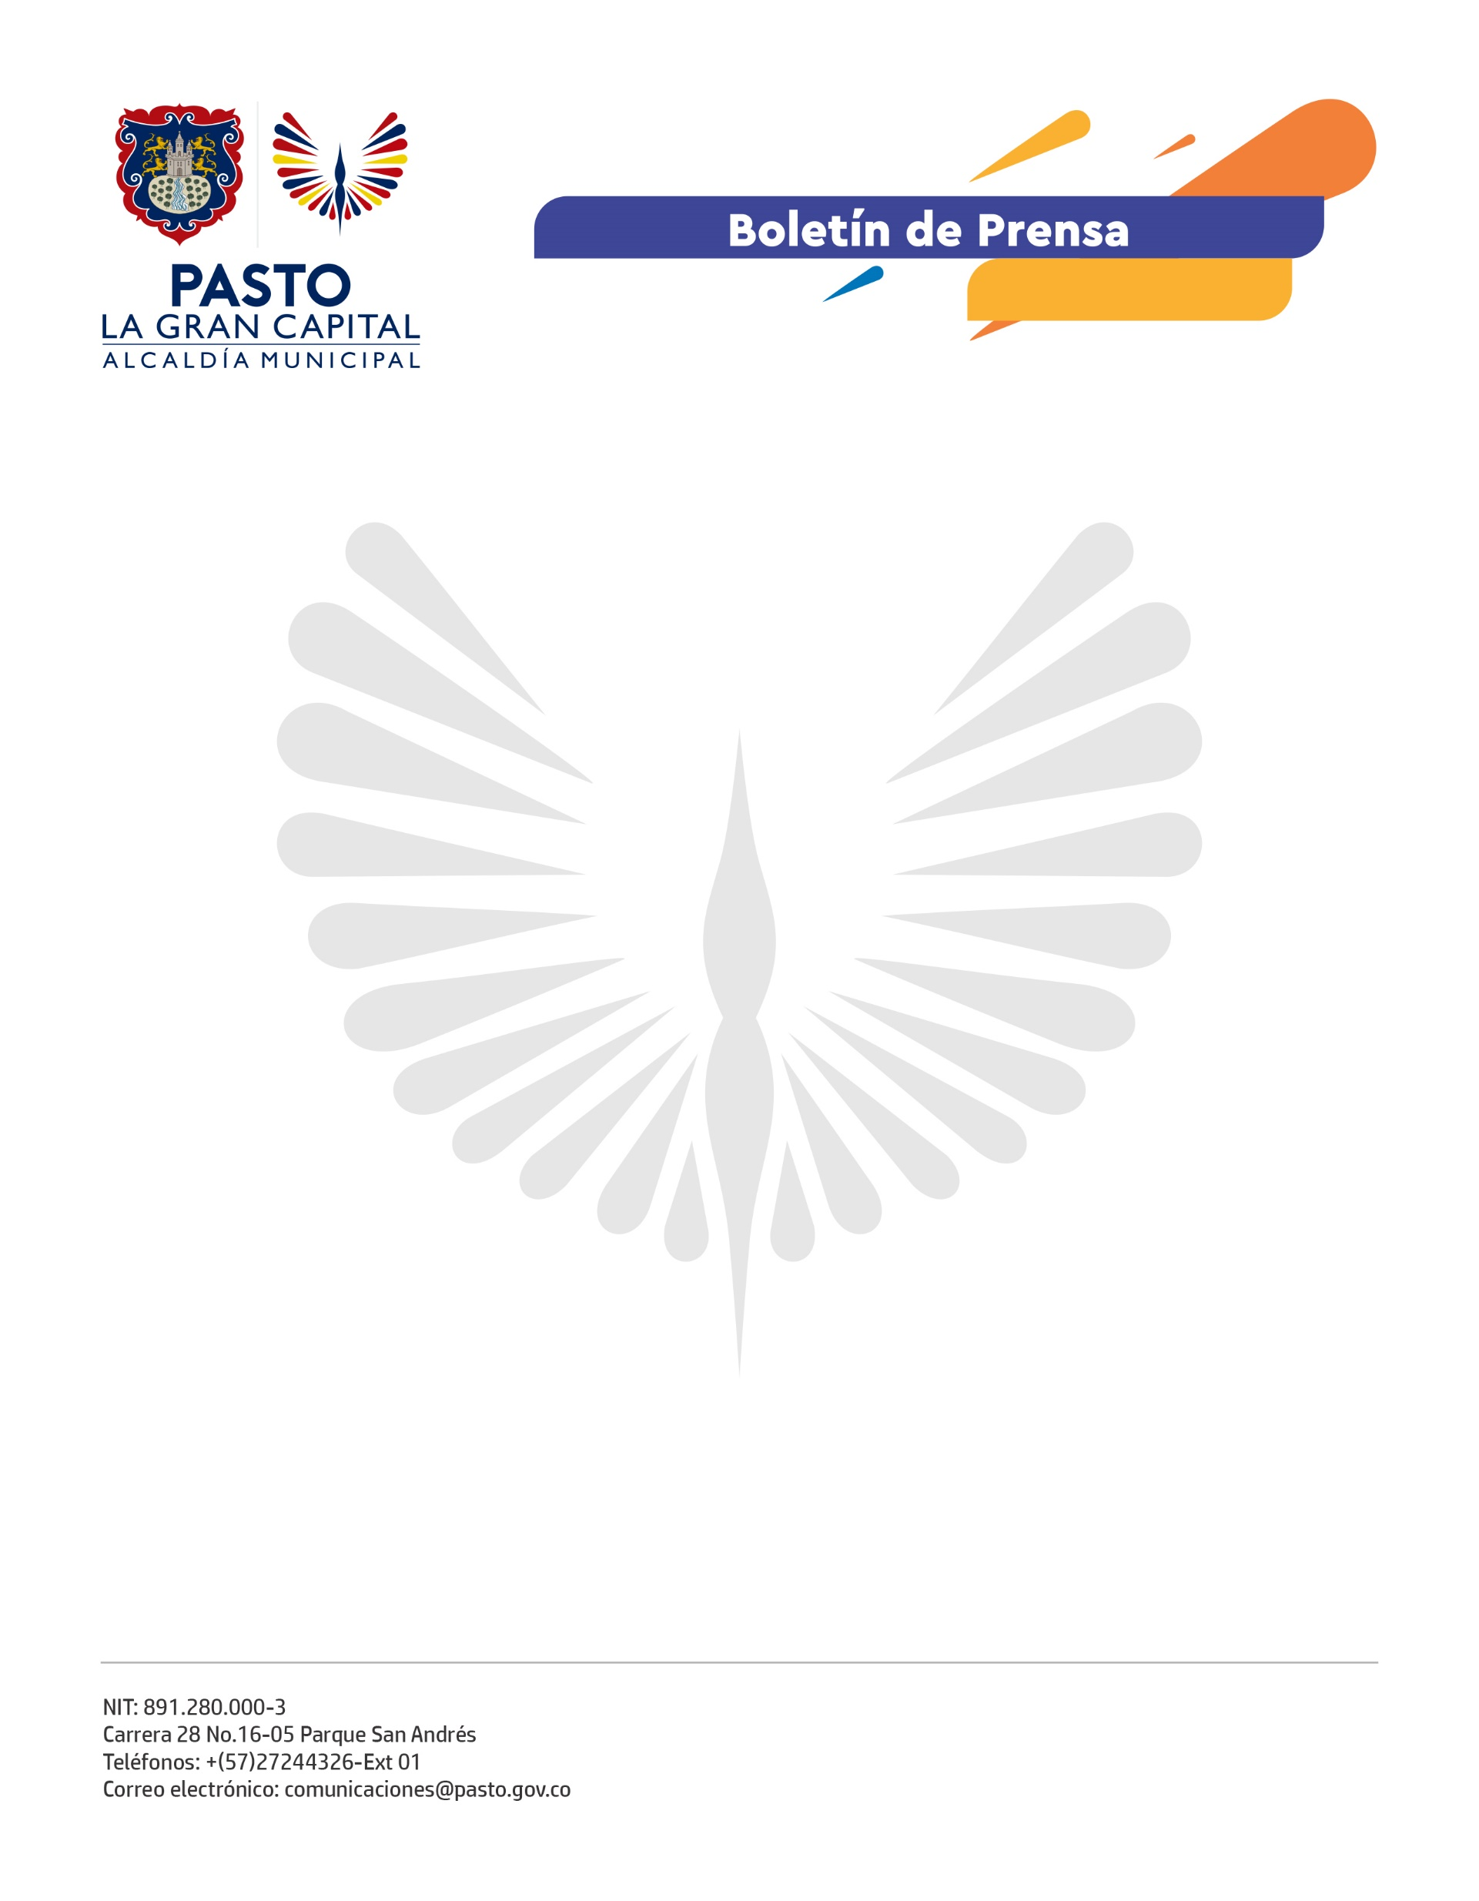
No. 541
23 de octubre de 2021

SE INAUGURÓ LA 17ª VERSIÓN DEL FESTIVAL INTERNACIONAL DE CINE DE PASTO

Con el Festival Internacional de Cine de Pasto, que en 2021 llegó a la 17ª versión y retoma la presencialidad, se reactiva la agenda cultural en el municipio; este es el evento más antiguo del suroccidente colombiano y la principal ventana para la promoción del talento regional.

La secretaria de Cultura, Guisella Checa Coral, exaltó la trayectoria del festival de cine como un evento con los mejores estándares de calidad y con una organización excepcional. “El apoyo de la Alcaldía de Pasto ha sido permanente porque con eventos de esta categoría, se pueden abrir espacios para la formación de públicos en lo relacionado al cine tanto a nivel regional como nacional e internacional”.

Este evento ofrece a los espectadores un cine diferente al tradicional. La programación se encuentra publicada en la página www.ficpa.co y por redes sociales, con más de 70 películas de acceso libre e ilimitado que estarán disponibles hasta el domingo 24 de octubre a las 12 de la noche.

“El Festival Internacional de Cine de Pasto tiene alianza con la Alcaldía Municipal hace más de 10 años, este tipo de eventos se realiza con el apoyo económico de las diferentes instituciones y lo invertimos estimulando la economía local y al sector cultural para que Pasto pueda disfrutar del cine arte”, comentó el Gerente del Festival Internacional de Cine de Pasto, José Mauricio Betancourt Troya.

Finalmente, el Director Artístico del Festival Internacional de Cine de Pasto, Geovanny Insuasty, resaltó la importancia de regresar a la presencialidad después de un año tan difícil para todos.

“Este año queremos resaltar la resiliencia de las personas que han podido sobreponerse a pérdidas a situaciones difíciles y que se han adecuado a esta normalidad, el FICPA rinde un homenaje a todas esas personas que valientemente siguen haciendo, asistiendo y apoyando el cine nacional y regional”, concluyó el director del evento.

